CÂMARA MUNICIPAL DE ITAPEVI

**ENCAMINHA-SE**

10/05/2022

_______________________

**PRESIDENTE**



**Indicação Nº 1454/2022**

**Súmula**:- Solicita providencias do Executivo junto a Secretaria de Infraestrutura e Serviços Urbanos, Sr. Marcos de Oliveira Anjos, para que realize a operação de zeladoria urbana em todas as ruas que dão acesso ao Bairro Nova Cotia**,** neste município.

**INDICO** à Mesa, na forma regimental vigente, seja oficiado ao Excelentíssimo Senhor Igor Soares, Prefeito Municipal, para que interceda junto à Secretaria de Infraestrutura e Serviços Urbanos, e realize a operação de zeladoria urbana em todas as ruas que dão acesso ao Bairro Nova Cotia, neste município.

**Justificativa**

**Senhor Presidente:-  
Senhores Vereadores:-  
Senhoras Vereadoras:-**

Peço a habitual atenção dos senhores para colocarem no cronograma da municipalidade mais este pedido, pois os moradores do local queixam-se da má conservação das ruas e relatam as dificuldades que enfrentam, pois em dias de chuvas mal se consegue trafegar e em dias muito secos a poeira é intensa. Acredito que até mesmo, a colocação de cascalhos e a passagem da máquina patrol auxiliariam.

Acredito que com a manutenção das vias os problemas tornam-se menos prejudiciais, dando uma melhor qualidade de vida a todos.

Certo do pronto atendimento.

Sala das Sessões Bemvindo Moreira Nery, 04 de maio de 2022.

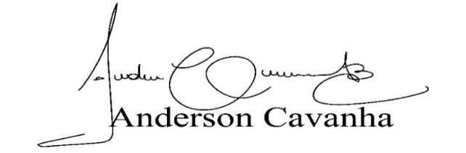 **(Bruxão Cavanha – PL)**

**Vereador**